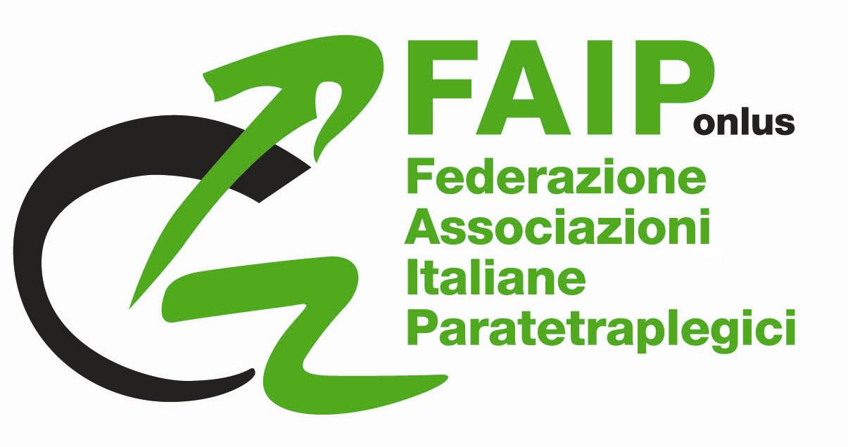

“Verso la Giornata Nazionale 2018 della Persona con lesione Midollare”


Con il patrocinio del Dipartimento di Scienze Motorie e del Benessere (DiSMeB)

e

con la collaborazione della Fondazione Serena – Olivi

Napoli, 26 marzo 2018
Università degli Studi di Napoli "Parthenope

La rete dei Servizi dedicati nella presa in carico e nell’attuazione del
progetto individuale per la persona con lesione al midollo spinale: l’ attualizzazione dell’offerta tra criticità e buone prassi.

Ore 9,30 Accoglienza e iscrizione Partecipanti

Ore 9,45 Apertura dei lavori e saluto delle Autorità – Università –
Prof. Alberto Carotenuto Magnifico Rettore Università degli Studi di Napoli
“Parthenope”
Prof. Andrea Soricelli Direttore Dipartimento di Scienze Motorie e del
Benessere, Università degli Studi di Napoli “Parthenope”

Ore 10,00 Il diritto alla salute per le persone con lesione al midollo spinale
Vincenzo Falabella Presidente FAIP

Ore 10.20 Il Servizio di Unità Spinale in Campania: utopia o realtà?
Mario Estate e Nicola Longo e– Referenti Faip regione Campania

Ore 10.40 La rete dei servizi dedicati alla salute della persona con lesione midollare
Presentazione del libro “in ricordo di Fulvio”
Raffaele Goretti Presidente Fondazione Serena-Olivi - Consigliere FAIP

Ore 11.00 Interventi preordinati delle Unità Spinali del Sud Italia
Bari – Catania – Napoli- Cagliari

Ore 13.00 Conclusioni

Ore 13,30 Buffet

Ore 14,30 Tavola rotonda: Coordina Faip
“Proposte e indicazioni per la definizione di modelli organizzativi della rete
dei servizi dedicati per le Unità Spinali e i Territori”
Partecipano: Rappresentanti dei Sevizi di Unità Spinale,
Rappresentanti Uffici della Programmazione Regioni coinvolte

Ore 16.30 Dibattito

Ore 17,00 Termine lavori

